上海市儿童医院

综合法律服务项目（第二次）

遴选文件

**遴选编号：2024-ETLXQT-011（第二次）**

2024年10月28日

第一章 遴选邀请

遴选编号：2024-ETLXQT-011（第二次）

1. 根据医院有关规定，经院主管部门批准，拟对如下项目以遴选采购的方式进行采购。
2. **遴选项目：**

|  |  |  |  |
| --- | --- | --- | --- |
| 包件号 | 项目名称 | 数量 | 报名链接 |
| 01 | 综合法律服务 | 1 | 1726817967904  https://gysgl.shchildren.com.cn:9088/supplier/hospital/visit?pc=33555051-33556245 |

1. **参选人资质要求：**
2. 参选人为具有合法经营资质的独立法人、其他组织；
3. 参选人须具备省级司法行政部门颁发的律师事务所执业许可证；
4. 参选人在参加采购活动前三年内，在经营活动中没有重大违法记录，并提交《无重大违法记录承诺书》；
5. 参选人未被“信用中国”网站(www.creditchina.gov.cn)列入失信被执行人名单、重大税收违法案件当事人名单。
6. **参选文件要求**

4.1 报名要求：有兴趣的潜在参选人请于**2024年10月28日起至2024年11月1日止每天8：00-16：30（北京时间）** 在上海市儿童医院官网中“医疗动态”栏的“招标公示”界面下(<https://www.shchildren.com.cn/list/641.html>)自行下载遴选文件并按照参选项目对应的**二维码或报名链接**完成“预约登记”，访问部门请选择“采购中心”。**请务必于截至时间前按要求完成“预约登记”，未完成登记的参选人参选将被否决。**

4.2 参选文件应包括但不限于如下内容：

1. 报价一览表**（人民币报价）**（格式见第三章）；
2. 资格审查响应表（格式见第三章）；
3. 符合性审查响应表（格式见第三章）；
4. 资格证明文件（格式见第三章）；
5. 技术规格偏离表（格式见第三章）；
6. 服务方案：包括总体解决方案、实施方案计划、项目管理计划、质量保证计划、项目风险控制措施、服务能力介绍、售后服务方案等（格式自拟）；
7. 售后服务承诺书：提供售后服务、服务质量承诺书，请写明服务内容、服务响应时间等（格式自拟）；
8. 用户名单：近3年以来参选人承接的同类项目案例的用户名单；
9. 参选人认为有必要说明的其他文件。

4.3 参选文件要求

1. 密封要求：参选文件**须逐页盖公章**，须排版胶装且须以档案袋密封,密封处加盖公司骑缝公章,且非格式报价单、开口报价单均无效,不符合以上要求的资料一律作为无效资料处理,不具备参选资格。
2. 档案袋封面及参选文件首页须标注清楚参与项目的遴选编号、包件号、项目名称、公司名称、联系人及电话等。
3. 参选文件的份数：**纸质正本1份，副本1份**，盖章电子版1份（全套参选文件正本（加盖公章）：PDF格式扫描件）；电子版文件请按照“遴选编号-包件号-项目名称-公司名称参选文件”命名，**开标后**发送至邮箱[liyi@shchildren.com.cn](mailto:baij@shchildren.com.cn)）。

上海市儿童医院-采购中心

地址：上海市普陀区泸定路355号

邮编：200062

电话：021-52974032

联系人：李老师

邮箱：[liyi@shchildren.com.cn](mailto:baij@shchildren.com.cn)

1. **开标时间、地点**

所有参选文件务必须排版胶装并按要求以档案袋密封后于**2024年11月4日北京时间14:10前10分钟**提交至上海市泸定路355号住院部503会议室，并于**2024年11月4日北京时间14:10**在上海市泸定路355号住院部503会议室举行遴选开标，届时参选人须派代表出席开标会。

1. **现场递交参选文件要求**

携带下列资料的复印件并加盖公章，根据开标时间**提前10分钟**至上海市普陀区泸定路355号住院部503会议室。

1）提供法定代表人授权书（原件）（**递交参选文件专用版,详见附件A**）；

2）被授权代表身份证（原件）（务必与递交参选文件专用版授权书中被授权人一致）；

3）档案袋密封完好的全套参选文件正本一份。

**<注>未按上述要求提供材料、超过截止时间递交或被授权代表不一致等，参选文件均将被拒收。**

1. **评审原则及方法**
2. 参选文件中不满足技术规格中加注“★”要求的视为投标无效。
3. 医院将根据质量和服务均能满足采购文件实质性响应要求综合评定的原则确定成交供应商。具体评分标准如下：

|  |  |  |  |
| --- | --- | --- | --- |
| **评审内容** | **满分** | **评分标准** | |
| 一、报价部分 | 20分 | 1)法律顾问服务： 7×满足招标文件要求的最低报价/投标人的报价。  2)医疗纠纷法律服务：  一审2.5×满足招标文件要求的最低报价/投标人的报价  二审2.5×满足招标文件要求的最低报价/投标人的报价  再审1×满足招标文件要求的最低报价/投标人的报价  庭前和解1×满足招标文件要求的最低报价/投标人的报价  3)非医疗类纠纷法律服务：  一审2×满足招标文件要求的最低报价/投标人的报价  二审2×满足招标文件要求的最低报价/投标人的报价  再审1×满足招标文件要求的最低报价/投标人的报价  庭前和解1×满足招标文件要求的最低报价/投标人的报价 | |
| 二、商务部分 | 15分 | | |
| 1、综合实力 | 5分 | | 根据投标人的所获资质及荣誉、财务能力等综合评定。  优秀的得3分-5分（含），一般的得1分-3分（含），差的得0分（含）-1分（含）。 |
| 2、履约能力 | 10分 | | 投标人需提供自2021年9月1日以来类似项目合同业绩证明（含在建项目），并提供相关证明材料。须有完整合同佐证，需提供相关业绩的合同扫描件，扫描件中需体现合同的签约主体、项目名称及内容、合同金额、服务日期等合同要素的相关内容，否则将不予认可。有1项，得1分，最高得10分，最低得0分。 |
| 三、技术部分 | 65分 | | |
| 1、需求响应情况 | 15分 | | 根据各投标人对招标文件需求响应情况进行评审。如有标注“▲”的关键技术参数低于或不满足招标文件要求，有一项扣3分。其他的为一般技术参数，一般技术参数低于招标文件要求，有一项减1分。最低得0分。 |
| 2、服务方案 | 20分 | | 1. 法律咨询服务方案（0-5分）； 2. 医疗纠纷诉讼案件代理方案（0-5分）； 3. 非医疗法律诉讼案件代理方案（0-5分）；   一共3项，每项5分，共15分。每一项内容完整，可完全满足招标要求的，得3分-5分（含）；内容基本完整，基本满足招标要求的，得1分-3分（含）；内容不完整、无法满足招标要求或未提供服务方案的，得0分（含）-1分（含）。   1. 服务响应   在满足招标人服务要求及标准的前提下，服务响应时间、服务承诺等酌情打分，优秀的得3分-5分（含），一般的得1分-3分（含），差的得0分（含）-1分（含）。 |
| 3、项目团队 | 20分 | | 1. 项目负责人情况（共12分）： 2. 根据项目负责人基本履历、执业年限、法律实务的资历进行评分（0-2分）； 3. 具有≥10年为类似相关行业提供法律顾问服务的工作经验（提供法律顾问合同，每一份法律顾问合同得1分，最高得5分，最低得0分） 4. 具有≥10年为类似相关行业提供诉讼代理的工作经验（提供裁判文书网上律师代理案例，每提供一份得1分，最高得5分，最低得0分） 5. 律师团队人员情况（共8分）： 6. 根据团队人员的基本履历、执业年限、法律实务的资历进行评分（0-2分） 7. 具有≥5年以上为类似相关行业提供法律顾问及诉讼代理经验（提供裁判文书网上律师代理案例，每提供一份得1分，最高得6分，最低得0分）。 |
| 4、增值服务 | 5分 | | 对招标方服务要求以外，鼓励提供符合医院需求的其他增值服务，有举措的酌情给 0-1分，有特色举措的，给 2-3 分，有特色且特别符合医院需求的给4-5分。 |
| 5、突发事件应急预案 | 5分 | | 根据实施方案描述的突发医疗纠纷事件应急措施、突发事件应急时间及人员组成响应方案和其它活动配合措施的完善性、可行性相互比较后酌情计分，相对较好得4-5分，相对一般得2-3分，相对较差得0-1分。 |

1. **付款方式**

合同签订且甲方收到乙方开具的发票后十五个工作日后，向乙方支付当年法律顾问费用的100%。

第二章 遴选内容及要求

**一、项目概述**

1. 项目名称：上海市儿童医院综合法律服务项目

2. 服务地点：上海市儿童医院

3. 服务时间：二年。合同一年一签，评估合格后续签下一年合同。

4. 采购金额：法律顾问不超过74,000元/年，医疗纠纷诉讼案件及商务诉讼案件另行结算。

★5. 报价要求：法律顾问、医疗纠纷诉讼案件法律服务及非医疗类诉讼案件事项分开报价。本项目最终合同金额按照实际发生数量进行结算，服务期限内产品单价不得变更。

**二、项目需求**

1. 团队人员要求

★1.1.团队服务人员中至少有2名执业律师（需提供省级司法行政部门颁发的律师执业证复印件（通过本年度考核备案））。

▲1.2.团队服务负责人须有≥10年类似相关行业提供法律顾问服务及诉讼代理的工作经验，以有效证明材料为准。（证明材料：①≥10年前与类似相关行业签订的法律顾问合同；②≥10年为相关行业代理诉讼案件数量，可提供裁判文书网上律师代理案例数据并提供截图。）

▲1.3.团队其它服务人员必须具有≥5年类似相关行业提供法律顾问服务及诉讼代理的工作经验，以有效证明材料为准。（证明材料：≥5年为相关行业代理诉讼案件的案件数量，可提供裁判文书网上律师代理案例数据并提供截图。）

2.服务需求

2.1.法律顾问服务：

2.1.1.为医院的重大项目、决策提供法律依据；

2.1.2.协助医院审查或修改各类合同、协议等法律文件；

2.1.3.为医院业务策划提供法律咨询、协助甲方拟定、修改或完善相关工作制度或规范；

2.1.4.应医院要求，就医院已经面临或者可能发生的纠纷，进行法律论证，提出解决方案，发表律师意见，发送律师函；

2.1.5.协助处理日常法律事务，解答法律问题。

2.2.医疗纠纷诉讼案件代理：代表医院出庭应诉。（另行收费）

2.3.非医疗类诉讼案件代理：代理各类商事、人事，仲裁诉讼，代表医院出庭应诉。（另行收费）

2.4.根据院方具体需求，提供其他法律服务。

3. 方案要求

3.1.投标人需根据对项目需求的理解，编制项目实施方案，包含但不仅限于：常年法务顾问服务方案、医疗纠纷诉讼案件及非医疗类诉讼案件代理方案，以及各类法律服务的响应时间。

1. 参选文件有关格式

封面

目录

* 1. 报价一览表
  2. 资格审查响应表
  3. 符合性审查响应表
  4. 资格证明文件
  5. 技术规格偏离表
  6. 服务方案
  7. 售后服务承诺书
  8. 用户名单
  9. 参选人认为需要补充的其他资料

**上海市儿童医院**

**项目名称**

**参选文件**

遴选编号：

包 件 号：

项目名称：

参选人名称： （盖单位公章）

参选人地址：_________________________________

联 系 人：_________________________________

联系方式：___________________________________

日期： ____________年__________月__________日

**目录**

必须编制详细的目录（参选人自拟格式），页码标注要求准确对应

**一、报价一览表**

**报价一览表**

致：上海市儿童医院：

遴选编号： 包件号：

项目名称：

报价明细：

|  |  |  |  |  |
| --- | --- | --- | --- | --- |
| **类别** | | | **收费标准** | **备注** |
| 常年法律顾问 | | | 人民币 元/年 | / |
| 医疗类 | 诉讼、仲裁 | 一审 | % | 投标人按折扣（%）方式报价。  实际结算价=标的金额×基准价×折扣（%）。  基准价为《上海市律师服务收费政府指导价标准》规定的该项法律服务所涉及的标的额的最低比例。  该折扣将作为最终实际结算的最低折扣，即本项目报价。 |
| 二审 | % |
| 再审 | % |
| 庭前和解 | | % |
| 非医疗类  1.商事（如：追讨欠费等经济类）  2.劳动争议 | 诉讼、仲裁 | 一审 | % |
| 二审 | % |
| 再审 | % |
| 庭前和解 | | % |

说明：以上报价有缺漏的其响应将被否决。

参选人代表签字或盖章:

日期:

参选人名称:

公章：

1. **资格审查响应表**

|  |  |  |  |
| --- | --- | --- | --- |
| 内容 | 具备的条件说明 | 是否响应 | 对应参选文件页码 |
| 资格证明文件1 | **参选截止日在有效期内的**营业执照（或事业单位、社会团体相关证书） |  |  |
| 资格证明文件2 | 无重大违法记录承诺书 |  |  |
| 资格证明文件3 | **参选截止日在有效期内的**省级司法行政部门颁发的律师事务所执业许可证 |  |  |
| 资格证明文件4 | 无行贿犯罪记录声明函 |  |  |
| 资格证明文件5 | 未被“信用中国”网站（www.creditchina.gov.cn）列入失信被执行人、重大税收违法案件当事人名单。 |  |  |
| 联合体投标 | 本项目不接受联合体投标 |  |  |

说明：以上内容所提供资料需加盖公章，提供不全者，其投标将被否决。

参选人代表签字或盖章:

日期:

参选人名称:

公章：

1. **符合性审查响应表**

|  |  |  |  |
| --- | --- | --- | --- |
| 内容 | 具备的条件说明 | 是否响应 | 对应参选文件页码 |
| 法定代表人授权书 | 1、应按遴选文件规定格式提供法定代表人授权委托书；  2、按遴选文件要求提供法定代表人、被授权人身份证复印件。 |  |  |
| 参选文件装订、内容、签署等要求 | 1、参选文件按遴选文件要求签署、盖章；  2、参选文件按遴选文件规定格式提供《报价一览表》；  3、按遴选文件要求提交纸质版参选文件并胶装成册。 |  |  |
| 参选有效期 | 不少于180天。 |  |  |
| 参选报价 | 1. 按照人民币报价，未进行选择性报价；   2、未进行可变的或者附有条件的参选报价；  3、参选报价未超出遴选文件标明的采购预算金额及项目最高限价（未明确采购预算金额及项目最高限价则不适用）；  4、报价大写金额和小写金额不一致的，以大写金额为准；  5、参选报价未存在缺漏项、未出现空白或报价为“0”。 |  |  |
| “★”条款 | 符合遴选文件中标注“★”的实质性要求条款**。** |  |  |
| 合同转让与分包 | 合同不得转让与分包。 |  |  |
| 关联供应商 | 1、非与本项目采购人存在利害关系可能影响遴选公正性的法人、其他组织或者个人。  2、不存在单位负责人为同一人或者存在控股、管理关系的不同单位，参加同一标段参选或者未划分标段的同一遴选项目参选。 |  |  |

说明：以上内容所提供资料需加盖公章，提供不全者，其投标将被否决。

参选人代表签字或盖章:

日期:

参选人名称:

公章：

1. **资格证明文件**
2. 参选截止日在有效期内的营业执照（或事业单位、社会团体相关证书）、省级司法行政部门颁发的律师事务所执业许可证。
3. 法人代表授权书（见如下附件1格式）。
4. 在参加采购活动前三年内，在经营活动中没有重大违法记录（见如下附件2格式）。
5. 自开展经营活动以来，未有过行贿犯罪记录（见如下附件3格式）。
6. 未被“信用中国”网站（www.creditchina.gov.cn）列入失信被执行人、重大税收违法案件当事人名单（见如下附件4格式）。

附件1：法人代表授权书

**法人代表授权书（格式）**

本授权书声明：注册于 （国家或地区的名称）的（公司名称）的在下面签字的（法人代表姓名、职务）代表本公司授权（单位名称） 的在下面签字的（被授权人的姓名、职务）为本公司的合法代理人，就（项目名称）的（合同名称）遴选，以本公司名义签署并处理一切与之有关的文件和事务。

本授权书于 年 月 日签字生效，特此声明。

法人代表签字或盖章：

法人代表身份证号码：

授权单位公章：

被授权人签字或盖章：

被授权人身份证号码：

被授权人联系电话：

注：请另附上**法人代表**及**被授权人**的身份证（正反两面）或其他有效证件的复印件各一份。

|  |  |
| --- | --- |
| 法定代表人身份证正面粘贴处 | 法定代表人身份证反面粘贴处 |
| 代理人身份证正面粘贴处 | 代理人身份证反面粘贴处 |

**附件A、法人代表授权书（递交参选文件专用版）**

特别说明：此表勿与参选文件封装，仅用于现场递交参选文件时单独提供

**法人代表授权书（递交参选文件专用版）**

本授权书声明：注册于 （国家或地区的名称）的（参选公司名称）的在下面签字的（法人代表姓名、职务）代表本公司授权（参选公司名称） 的在下面签字的（被授权人的姓名、职务）为本公司的合法代理人，参与（项目名称）的遴选文件的递交。

本授权书于 年 月 日签字生效，特此声明。

法人代表签字或盖章：

法人代表身份证号码：

授权单位公章：

被授权人签字：

被授权人身份证号码：

被授权人联系电话：

注：请另附上**法人代表**及**被授权人**的身份证（正反两面）或其他有效证件的复印件各一份。

|  |  |
| --- | --- |
| 法定代表人身份证正面粘贴处 | 法定代表人身份证反面粘贴处 |
| 被授权人身份证正面粘贴处 | 被授权人身份证反面粘贴处 |

附件2：无重大违法记录承诺书

**无重大违法记录承诺书（格式）**

上海市儿童医院：

（参选人名称） 参加贵医院组织的 （项目名称） 项目的遴选。在此郑重声明：我公司在参加采购活动前三年内，在经营活动中没有重大违法记录。

参选人代表签字或盖章：

日期：

参选人名称：

公章：

附件3：无行贿犯罪记录声明函

**无行贿犯罪记录声明函（格式）**

上海市儿童医院：

（参选人名称） 参加贵医院组织的 （项目名称） 项目的遴选。在此郑重声明：经查询中国裁判文书网，我公司自开展经营活动以来，未有过行贿犯罪记录。

特此声明。

本公司对上述声明的真实性负责。如有虚假，将依法承担相应责任。

参选人代表签字或盖章:

日期:

参选人名称:

公章：

附件4：信用中国记录查询

**信用中国查询结果截图**

1. 投标公司未被“信用中国”（**http://zxgk.court.gov.cn/shixin/**）列入失信被执行人截图

**参考样例如下(请提供投标公司查询结果截图，提供个人版无效）**

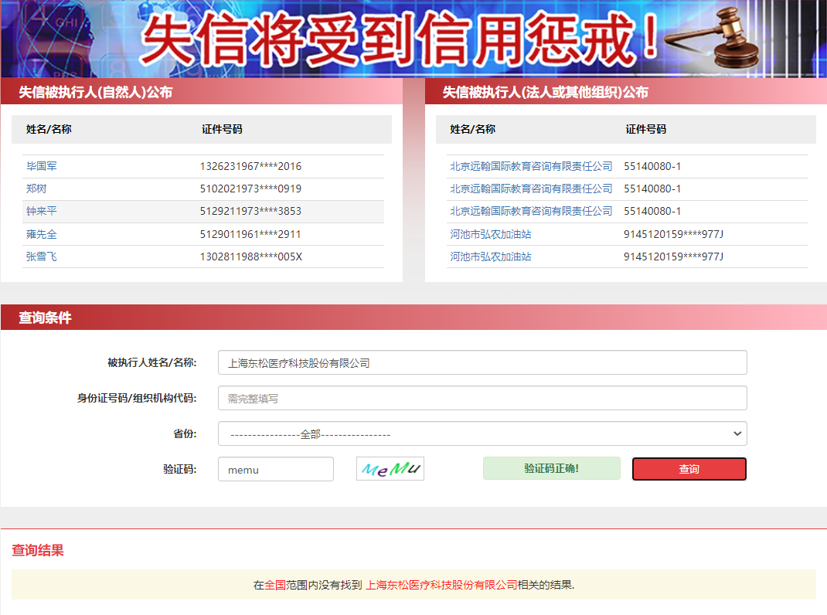

投标公司未被“信用中国”（**https://www.creditchina.gov.cn/xinyongfuwu/zhongdashuishouweifaanjian/**）列入重大税收违法案件当事人名单截图

**参考样例如下(请提供投标公司查询结果截图，提供个人版无效）**

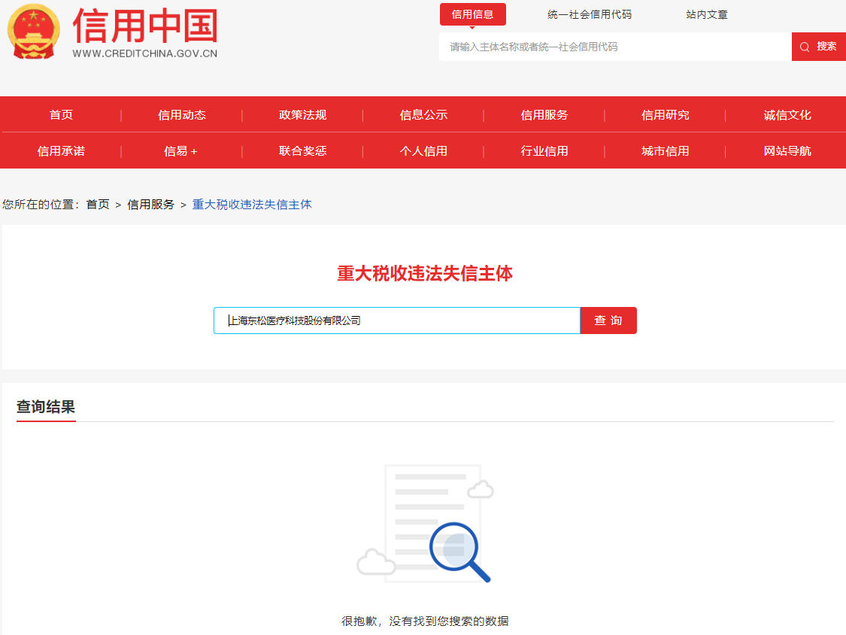

1. 投标公司开标截止日前一年内未被“信用中国”网站（**https://www.creditchina.gov.cn/xinxigongshi/xinxishuanggongshi/**）列入存在行政处罚款200万元（含）人民币以上记录、存在相关“许可证”的行政处罚记录截图

**参考样例如下(请提供投标公司查询结果截图，提供个人版无效）**

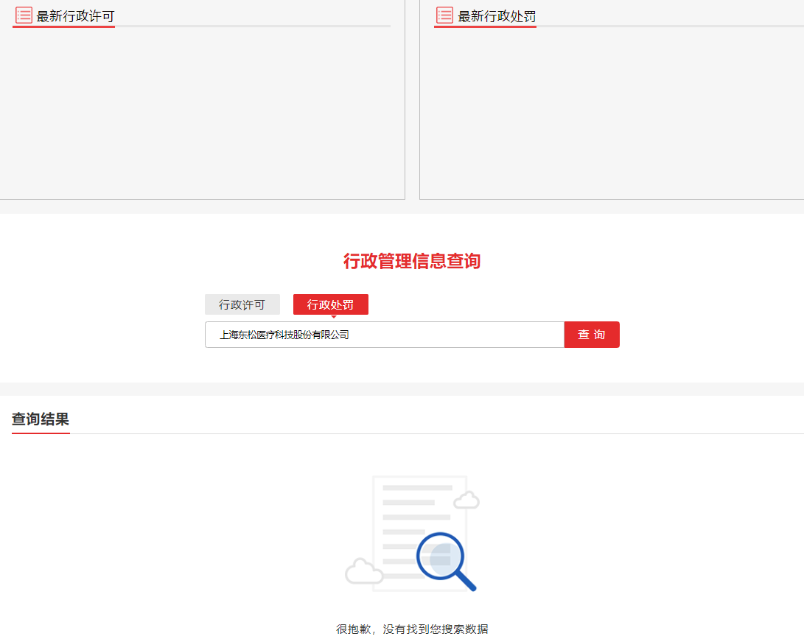

**五、技术规格偏离表**

**技术规格偏离表（格式）**

参选人名称：_________________ 遴选编号：_______________ 包件号：

|  |  |  |  |  |  |
| --- | --- | --- | --- | --- | --- |
| 序号 | 遴选文件条目号 | 遴选文件要求 | 参选文件响应内容 | 偏差说明 | 对应参选文件页码 |
|  |  |  |  |  |  |
|  |  |  |  |  |  |
|  |  |  |  |  |  |
|  |  |  |  |  |  |
|  |  |  |  |  |  |
|  |  |  |  |  |  |
|  |  |  |  |  |  |
|  |  |  |  |  |  |

注：

1、参选人应对照遴选文件“第二章 遴选内容及要求”的相关内容，逐条说明所提供货物和服务已对遴选文件的需求做出了实质性的响应，并申明与需求的偏差和例外。

2、如果表格叙述不下，可另附页说明。

参选人代表签字或盖章：

公章：

日期：

**六、服务方案（格式自拟）**

**七、售后服务承诺书（格式自拟）**

**八、用户名单**

**用户名单**

|  |  |  |  |  |  |
| --- | --- | --- | --- | --- | --- |
| 序号 | 用户名称 | 所属城市 | 数量 | 联系人 | 联系方式 |
| 1 |  |  |  |  |  |
| 2 |  |  |  |  |  |
| 3 |  |  |  |  |  |
| … |  |  |  |  |  |
|  |  |  |  |  |  |
|  |  |  |  |  |  |
|  |  |  |  |  |  |
|  |  |  |  |  |  |

**九、参选人认为需要补充的其他资料**